Technická specifikace
pro zadání stavebních prací

Název akce: III/10170 Škvorec

Místo realizace: silnice III/10170 v průjezdním úseku mezi obcemi Škvorec - Přišimasy

Staničení: km 0,000 – 0,805 (CleveRA verze sítě 2107)
(mezi uzlovými body 1331A153 a 1313B015)
délka úseku: 0,805 km, prům. šířka 5,6 m, plocha 4508 m2

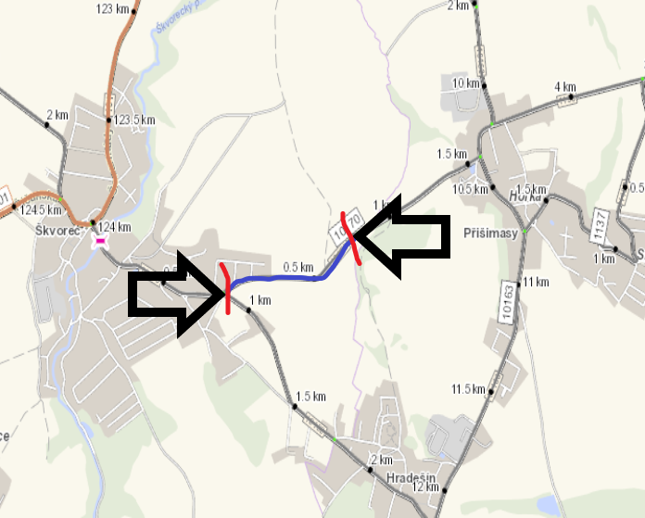

Popis současného stavu:
Jedná se o komunikaci III. třídy, v průjezdním obce Škvorec a průjezdním úseku mezi obcemi Škvorec - Přišimasy. Komunikace je v nevyhovujícím stavu, ž v současné době převádí silnou jak osobní tak nákladní dopravu. Povrch komunikace vykazuje plošné deformace, hloubkové koroze, síťové, mozaikové, příčné a podélné trhliny, velké množství výtluků, odlámané kraje, hrboly apod.

Základní popis akce:
Zadání stavebních prací na opravu povrchu komunikace III/10170.
Rozsah prací je specifikován v položkovém rozpočtu.

Technologie opravy :
Předmětem zakázky je oprava silnice spočívající v odfrézování zápichů, čištění krajnic s odvozem na skládku, čištění příkopů do 0,5m3/m s odvozem na skládku v délce 1000 m v problematických místech po dohodě na místě stavby viz obr. níže tvar příkopu, provedení očištění vozovky samosběrem, dále budou provedeny místní vyrovnávky asfaltovým betonem pro ložní vrstvy ACL 16+, 16S – vyrovnávka v m3, spojovací postřik a pokládka obrusné vrstvy AC_{O} 11+ v tl. 50mm. zřízení krajnic, obnova vodorovného dopravního značení v provedení barva / plast a osazení směrových sloupků. Součástí pokládky jednotlivých asfaltových vrstev budou spojovací postřiky, frézování a následné zalití dilatačních spár.
Součástí stavby je návrh, projednání a realizace DIO.
Veškeré provedené práce budou provedeny dle platných norem ČSN a TP.

Tvar příkopu:
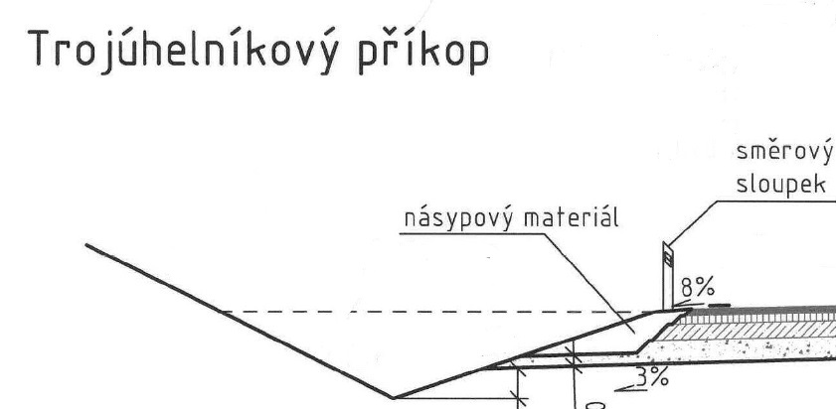

Termín realizace: r. 2023 – předpoklad 6 týdnů

Záruční doba: 36 měsíců

Zdroj financování: NZ 2023
(realizace akce bude provedena za předpokladu přidělení finančních prostředků)

Platební podmínky (fakturace): po dokončení a předání díla
Faktura bude vystavena po kompletním dokončení stavebních prací, po předání řádně vedených dokladů (stavební deník, zkoušky, atesty, apod.) a to v návaznosti na podpis Předávacího protokolu o převzetí díla.

Fotodokumentace:

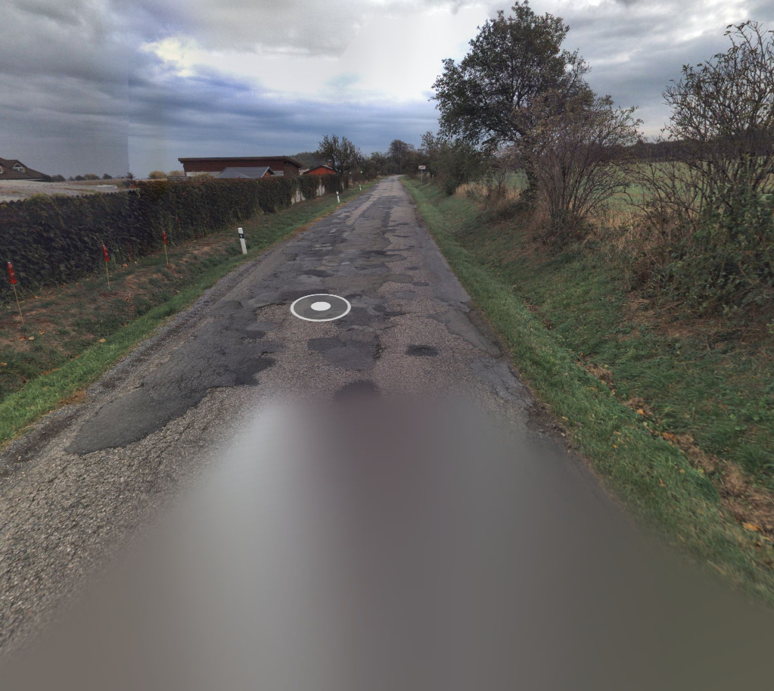

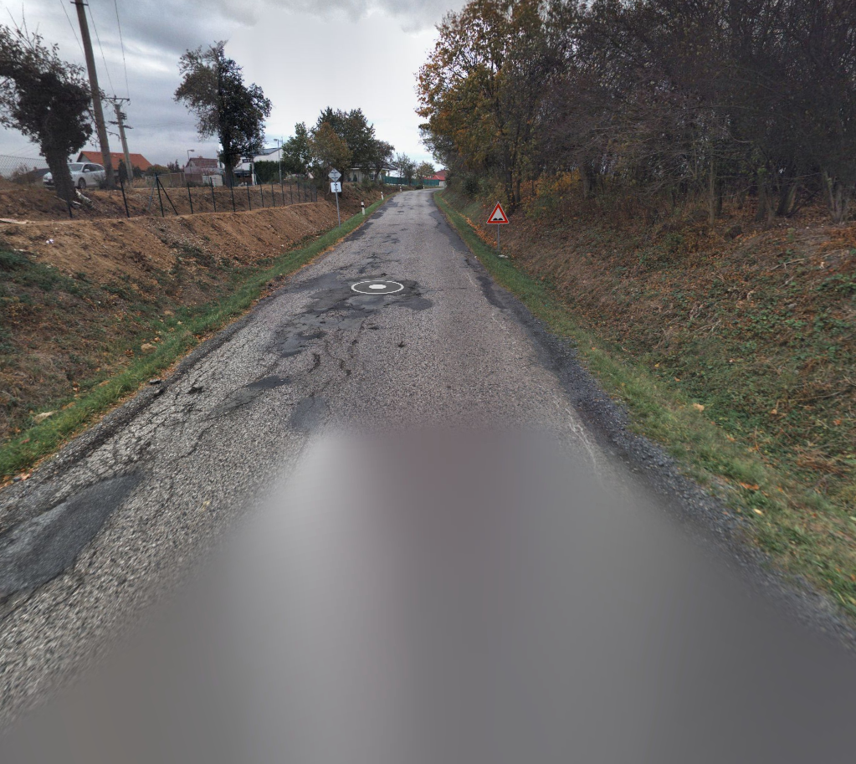

Kontakty:
Bc. Tomáš Karásek, provozní cestmistr, tel: 736 623 707, email: tomas.karasek@ksus.cz
Tomáš Pecka, projektový manažer staveb, tel.: 736 623 713, email: tomas.pecka@ksus.cz
Lenka Chmelová, vedoucí oblasti Mnichovo Hradiště, tel:736 623 720
e-mail: lenka.chmelova@ksus.cz
Karel Sulek, zástupce vedoucího oblasti Mnichovo Hradiště, tel.: 602 739 774, email: karel.sulek@ksus.cz

Krajská správa a údržba silnic Středočeského kraje, příspěvková organizace, Zborovská 11, 150 21 Praha 5

Zpracoval: Bc. Tomáš Karásek

